T I Ê U C H U Ẩ N Q U Ố C G I A
TCVN

TCVN xxxx:202...
Xuất bản lần 1

PHÒNG CHÁY CHỮA CHÁY – VÒI ĐẨY CHỮA CHÁY –
YÊU CẦU KỸ THUẬT VÀ PHƯƠNG PHÁP THỬ
Fire Protection - Fire Fighting Hoses - Technical Requirements And Test Methods

HÀ NỘI – 202..

Phụ Lục

1 Phạm vi áp dụng 1
2 Tài liệu viện dẫn 1
3 Thuật ngữ và định nghĩa 1
4 Cấu tạo và phân loại vòi đẩy chữa cháy 2
4.1 Cấu tạo vòi đẩy chữa cháy 2
4.2 Phân loại vòi đẩy chữa cháy 3
4.3 Điều kiện sử dụng vòi đẩy chữa cháy 3
4.4 Ký hiệu quy ước 3
5 Yêu cầu kỹ thuật chung 4
5.1 Vòi đẩy chữa cháy phải được sản xuất phù hợp với các yêu cầu của tiêu chuẩn này 4
5.2 Lớp định hình của vòi đẩy chữa cháy và các vật liệu được sử dụng để sản xuất vòi đẩy chữa cháy phải phù hợp với tiêu chuẩn này. 4
5.3 Các đầu nối chữa cháy phải tuân theo TCVN 5739. 4
5.4 Đường kính danh nghĩa và áp suất làm việc của vòi đẩy chữa cháy 4
5.5 Chiều dài của vòi đẩy chữa cháy 4
5.6 Đường kính trong và kiểu vòi đẩy chữa cháy 5
5.7 Khối lượng của 1 mét vòi đẩy chữa cháy 5
5.8 Yêu cầu đối với độ dày lớp chống thấm của vòi đẩy chữa cháy 5
5.9 Sự gia tăng tương đối của đường kính và độ giãn dài tương đối của vòi 6
5.10 Vòi đẩy chữa cháy phải kín dưới áp suất thử nghiệm vượt 1,25 lần áp suất làm việc. 6
5.11 Vòi đẩy chữa cháy chịu nhiệt phải đảm bảo tổn thất nước để tạo ẩm 6
5.12 Áp suất phá vỡ của vòi đẩy chữa cháy theo áp suất làm việc. 6
5.13 Độ bền liên kết của lớp chống thấm bên trong với lớp định hình của vòi. 6
5.14 Vòi đẩy chữa cháy phải đáp ứng các yêu cầu về khả năng chịu nhiệt. 7
5.15 Khả năng chịu mài mòn của vòi đẩy chữa cháy. 7
5.16 Số khuyết tật trên mặt ngoài của lớp định hình của vòi đẩy chữa cháy 7
5.17 Thời hạn sử dụng của vòi đẩy chữa cháy 8
6 Phương pháp thử 8
6.1 Yêu cầu đối với các điều kiện thử nghiệm 8
6.2 Yêu cầu đối với dụng cụ đo lường 8
6.3 Yêu cầu đối với số lượng mẫu 8
6.4 Phương pháp đo chiều dài vòi đẩy chữa cháy 9
6.5 Phương pháp đo đường kính trong của vòi đẩy chữa cháy 9
6.6 Phương pháp đo khối lượng 1m vòi 10
6.7 Phương pháp xác định độ dày của lớp chống thấm bên trong của vòi đẩy chữa cháy 10
6.8 Phương pháp xác định sự gia tăng tương đối của đường kính và độ giãn dài tương đối của vòi đẩy chữa cháy 10
6.9 Phương pháp kiểm tra độ kín của vòi đẩy chữa cháy 11
6.10 Phương pháp thử nghiệm mức độ tổn thất nước để tạo ẩm của vòi đẩy chữa cháy bền nhiệt 12
6.11 Phương pháp xác định áp suất phá vỡ vòi đẩy chữa cháy 12
6.12 Phương pháp xác định độ bền liên kết của lớp chống thấm bên trong với lớp định hình của vòi đẩy chữa cháy 12
6.13 Phương pháp xác định độ bền nhiệt 13
6.14 Phương pháp xác định độ bền mài mòn của vòi đẩy chữa cháy 14
6.15 Chất lượng của lớp định hình vòi đẩy chữa cháy, các đầu nối, vật liệu của vòi 15
6.16 Tính hoàn thiện của vòi đẩy chữa cháy 15
6.17 Sự phù hợp với các yêu cầu về tuổi thọ của vòi đẩy chữa cháy 15
7 Ghi nhãn 16
8 Bao gói và vận chuyển 16
8.1 Cuộn vòi đẩy chữa cháy 16
8.2 Đóng gói 16
8.3 Vật liệu đóng gói bên ngoài 16
8.4 Vật liệu lót bên trong thùng 16
8.5 Bao gói 16
8.6 Vận chuyển 17

Lời nói đầu
TCVN XXXX : 20YY thay thế TCVN 5740:2009.
TCVN xxxx:202… do Cục Cảnh sát Phòng cháy, chữa cháy và cứu nạn, cứu hộ biên soạn, Bộ Công an đề nghị, Tổng cục Tiêu chuẩn Đo lường Chất lượng thẩm định, Bộ Khoa học và Công nghệ công bố.

T I Ê U C H U Ẩ N Q U Ố C G I A | TCVN xxxx:202...
Phòng cháy chữa cháy – Vòi đẩy chữa cháy – Yêu cầu kỹ thuật và phương pháp thử
Fire Protection - Fire Fighting Hoses - Technical Requirements And Test Methods.

1 Phạm vi áp dụng
Tiêu chuẩn này quy định yêu cầu kỹ thuật, phương pháp thử đối với vòi đẩy chữa cháy để truyền chất chữa cháy đến đám cháy và có hình dạng phẳng khi không có áp suất bên trong.

2 Tài liệu viện dẫn
Tài liệu viện dẫn trong tiêu chuẩn này áp dụng phiên bản được nêu ở dưới đây. Trường hợp tài liệu viện dẫn đã được thay thế bằng phiên bản khác , cần áp dụng phiên bản mới, bao gồm cả sửa đổi, bổ sung (nếu có).
GOST R 51049, Техника пожарная. Рукава пожарные напорные. Общие технические требования. Методы испытаний (Tiêu chuẩn thiết bị chữa cháy. Vòi đẩy chữa cháy. Yêu cầu kỹ thuật chung. Phương pháp thử);
NFPA 1961, Standard on Fire Hose (Tiêu chuẩn vòi đẩy chữa cháy);
GB6246, 消防水带国家标准; (Tiêu chuẩn quốc gia cho vòi đẩy chữa cháy);
TCVN 5740, Phương tiện phòng cháy – Vòi đẩy chữa cháy – Vòi đẩy bằng sợi tổng hợp tráng cao su;
TCVN 5739, Thiết bị chữa cháy - Đầu nối;
ISO 6344, Material sizing and testing involves sandpaper and other similarly coated abrasives (Kích thước và thử nghiệm vật liệu liên quan đến giấy nhám và các loại hạt mài được phủ tương tự khác).

3 Thuật ngữ và định nghĩa
Tiêu chuẩn này áp dụng một số thuật ngữ và định nghĩa sau:
3.1
Vòi đẩy chữa cháy (Fire fighting hoses)
Là ống mềm chịu áp lực để truyền chất chữa cháy đến đám cháy và có hình dạng phẳng khi không có áp suất bên trong.

3.2

Lớp định hình của vòi đẩy chữa cháy (Shaped layer of fire fighting hoses)
Là lớp sợi chính, đảm bảo đặc tính độ bền của vòi.

3.3

Lớp chống thấm bên trong của vòi đẩy chữa cháy (Waterproof layer of fire fighting hoses)
Là lớp vật liệu không thấm nước phủ bề mặt bên trong của lớp định hình.

3.4

Áp suất làm việc P_{lv} (Operating pressure), MPa
Là áp suất lớn nhất của chất chữa cháy bên trong vòi đẩy, ở áp suất đó vòi đẩy chữa cháy giữ được khả năng làm việc của nó trong thời gian sử dụng theo quy định của nhà sản xuất.

3.5

Khả năng làm việc (Operability)
Là trạng thái có thể sử dụng cho mục đích xác định của vòi đẩy chữa cháy.

3.6

Áp suất phá vỡ (Destruction pressure)
Là áp suất vượt quá áp suất làm việc mà tại đó vòi đẩy chữa cháy bị phá hủy.

3.7

Vòi đẩy chữa cháy chịu mài mòn (Wear-resistant fire fighting hoses)
Là vòi đẩy chữa cháy được tăng khả năng chống mài mòn.

3.8

Vòi đẩy chữa cháy chịu nhiệt (Heat resistant fire fighting hoses)
Là vòi đẩy chữa cháy mà nước có thể thẩm thấu qua lớp định hình để tăng khả năng chịu nhiệt khi tiếp xúc với nhiệt độ cao, không có lớp chống thấm bên trong và lớp bảo vệ bên ngoài.

3.9

Đường kính danh nghĩa (Nominal Diameter)
Là đường kính bên trong của vòi đẩy chữa cháy hay còn gọi là cỡ vòi, thường được dùng để gọi kèm với tên của vòi và được tính tròn số theo đơn vị là mm.

4 Cấu tạo và phân loại vòi đẩy chữa cháy

4.1 Cấu tạo vòi đẩy chữa cháy
4.1.1 Vòi đẩy chữa cháy bao gồm lớp định hình và lớp chống thấm bên trong.
4.1.2 Vòi đẩy chữa cháy chịu nhiệt chỉ có lớp định hình.
4.1.2.1 Lớp định hình của vòi đẩy chữa cháy được làm từ các sợi hóa học, sợi tổng hợp và sợi tự nhiên. Tùy theo mục đích và mức độ chống lại tác động bên ngoài mà lớp định hình của vòi đẩy chữa cháy có lớp phủ hoặc tẩm để bảo vệ bên ngoài.
4.1.2.3 Lớp chống thấm bên trong được làm từ các loại cao su, latex, polyurethane và các vật liệu khác.
4.1.2.4 Khi sử dụng trong các hoạt động chữa cháy, vòi đẩy chữa cháy phải được kết nối đồng bộ với các đầu nối.
4.1.2.5 Khi kết nối vòi đẩy chữa cháy với bất kỳ loại đầu nối nào thì đầu nối phải tuân theo TCVN 5739 và bảo đảm khả năng làm việc của vòi.

4.2 Phân loại vòi đẩy chữa cháy
4.2.1 Vòi đẩy chữa cháy thông thường sử dụng chung.
4.2.2 Vòi đẩy chữa cháy đặc biệt.
4.2.2.1 Vòi đẩy chữa cháy chịu mài mòn (Mm);
4.2.2.2 Vòi đẩy chữa cháy chịu nhiệt (Nh).

4.3 Điều kiện sử dụng vòi đẩy chữa cháy

4.3.1 Vòi đẩy chữa cháy sử dụng cho thiết bị di động (TBDĐ);

4.3.2 Vòi đẩy chữa cháy sử dụng cho họng nước trong nhà và ngoài trời (HN-TN, NT).

4.4 Ký hiệu quy ước
4.4.1 Vòi đẩy chữa cháy thông thường sử dụng chung dùng cho họng nước trong nhà và ngoài trời thì, ký hiệu như sau: HN-TN, NT-XX-YY.
XX: Là đường kính danh nghĩa của vòi đẩy chữa cháy;
YY: Là áp suất làm việc của vòi đẩy chữa cháy.
Ví dụ: Vòi đẩy chữa cháy thông thường sử dụng chung dùng cho họng nước trong nhà và ngoài trời, có đường kính danh nghĩa là 50 mm, áp suất làm việc là 1,0 MPa, thì ký hiệu như sau: HN-TN, NT-50-1,0.
4.4.2 Vòi đẩy chữa cháy chịu mài mòn dùng cho thiết bị chữa cháy di động, đáp ứng sử dụng đặc biệt thì kí hiệu như sau: TBDĐ-XX-YY-Mm.
XX: Là đường kính danh nghĩa của vòi đẩy chữa cháy;
YY: Là áp suất làm việc của vòi đẩy chữa cháy.
Ví dụ: Vòi đẩy chữa cháy chịu mài mòn dùng cho thiết bị chữa cháy di động, có đường kính danh nghĩa là 65 mm, áp suất làm việc là 1,6 MPa, đáp ứng sử dụng đặc biệt thì kí hiệu như sau: TBDĐ-65-1,6-Mm.
4.4.3 Vòi đẩy chữa cháy chịu nhiệt dùng cho thiết bị chữa cháy di động, đáp ứng sử dụng đặc biệt thì kí hiệu như sau: TBDĐ-XX-YY-Nh.
XX: Là đường kính danh nghĩa của vòi đẩy chữa cháy;
YY: Là áp suất làm việc của vòi đẩy chữa cháy.
Ví dụ: Vòi đẩy chữa cháy chịu nhiệt dùng cho thiết bị chữa cháy di động, có đường kính danh nghĩa là 80 mm, áp suất làm việc là 3,0 MPa, đáp ứng sử dụng đặc biệt thì kí hiệu như sau: TBDĐ-80-3,0-Nh.

5 Yêu cầu kỹ thuật chung

5.1 Vòi đẩy chữa cháy phải được sản xuất phù hợp với các yêu cầu của tiêu chuẩn này.

5.2 Lớp định hình của vòi đẩy chữa cháy và các vật liệu được sử dụng để sản xuất vòi đẩy chữa cháy phải phù hợp với tiêu chuẩn này.

5.3 Các đầu nối chữa cháy phải tuân theo TCVN 5739.

5.4 Đường kính danh nghĩa và áp suất làm việc của vòi đẩy chữa cháy phải tương ứng với các giá trị quy định tại bảng 1
Bảng 1 - Đường kính danh nghĩa và áp suất làm việc của vòi đẩy chữa cháy
Điều kiện sử dụng | Đường kính danh nghĩa DN mm | Áp suất làm việc P_{lv}, Mpa, không nhỏ hơn
Vòi đẩy chữa cháy sử dụng cho thiết bị di động (TBDĐ) | 40, 50, 65, 80 | 1,6
Vòi đẩy chữa cháy sử dụng cho họng nước trong nhà và ngoài trời (HN-TN, NT) | 40, 50, 65 | 1,0

5.5 Chiều dài của vòi đẩy chữa cháy phải tương ứng với các giá trị quy định tại bảng 2
Bảng 2 – Chiều dài của vòi đẩy chữa cháy
Điều kiện sử dụng | Chiều dài của vòi m
 | Danh định | Sai lệch giới hạn
TBDĐ | 20 | ±0,2
HN-TN, NT | 10-20 | -
Lưu ý - Theo yêu cầu sử dụng, cho phép sản xuất vòi với chiều dài danh định khác. Trong trường hợp này, loại vòi phải được đánh dấu bằng chiều dài vòi thực tế và được xác nhận bởi cơ quan chức năng cho vòi được lắp đặt và thu hồi bằng phương pháp cơ giới.

5.6 Đường kính trong và kiểu vòi đẩy chữa cháy phải tương ứng với các giá trị quy định tại bảng 3
Bảng 3 – Đường kính trong và kiểu vòi đẩy chữa cháy
Kiểu vòi đẩy chữa cháy | Đường kính trong vòi đẩy chữa cháy, mm | Sai lệch giới hạn, mm
DN 40 | 38 | +2,0
DN 50 | 51
DN 65 | 66
DN 80 | 77

5.7 Khối lượng của 1 mét vòi đẩy chữa cháy phải tương ứng với các giá trị quy định tại bảng 4.
Bảng 4 – Khối lượng của 1 mét vòi đẩy chữa cháy tương ứng với kiểu vòi đẩy chữa cháy
Kiểu vòi đẩy chữa cháy | Khối lượng tối đa của vòi thông thường sử dụng chung/1 mét, kg | Khối lượng tối đa của vòi đặc biệt/1 mét, kg
DN 40 | 0,34 | 0,39
DN 50 | 0,45 | 0,50
DN 65 | 0,55 | 0,65
DN 80 | 0,65 | 0,80

5.8 Yêu cầu đối với độ dày lớp chống thấm của vòi đẩy chữa cháy
5.8.1 Độ dày của lớp chống thấm bên trong vòi đẩy chữa cháy phải không nhỏ hơn 0,30 mm.
5.8.2 Trường hợp để chống lại tác động bên ngoài mà lớp định hình của vòi đẩy chữa cháy có lớp phủ hoặc tẩm để bảo vệ bên ngoài thì độ dày của lớp bảo vệ không nhỏ hơn 0,10 mm.

5.9 Sự gia tăng tương đối của đường kính và độ giãn dài tương đối của vòi đẩy chữa cháy ở áp suất làm việc phải tương ứng với các giá trị quy định tại bảng 5
Bảng 5 – Sự gia tăng tương đối của đường kính và độ dãn dài tương đối của vòi đẩy chữa cháy
Điều kiện sử dụng | Sự gia tăng tương đối của đường kính, %, không lớn hơn | Độ giãn dài tương đối, %, không lớn hơn
TBDĐ | 5 | 5
HN-TN, NT | 10 | 5

5.10 Vòi đẩy chữa cháy phải kín dưới áp suất thử nghiệm vượt 1,25 lần áp suất làm việc.

5.11 Vòi đẩy chữa cháy chịu nhiệt phải đảm bảo tổn thất nước để tạo ẩm tương ứng với các giá trị quy định tại bảng 6.
Bảng 6 – Độ tổn thất nước để tạo độ ẩm tương ứng của vòi đẩy chữa cháy
Kiểu vòi đẩy chữa cháy | Lưu lượng nước tiêu thụ để làm ẩm một mét vòi ở áp suất 0,5 P_{Lv}, l/phút, không lớn hơn
DN 40 | 0,12
DN 50 | 0,16
DN 65 | 0,22
DN 80 | 0,26

5.12 Áp suất phá vỡ của vòi đẩy chữa cháy theo áp suất làm việc phải tương ứng với các giá trị quy định tại bảng 7.
Bảng 7 – Áp suất phá vỡ của vòi đẩy chữa cháy
Áp suất làm việc P_{Lv}, Mpa | Áp suất phá vỡ, Mpa, không nhỏ hơn
1,0 | 2,0
1,6 | 3,5
3,0 | 6,0
Lưu ý: Đối với các áp suất làm việc khác, áp suất phá vỡ ít nhất phải bằng hai lần áp suất làm việc.

5.13 Độ bền liên kết của lớp chống thấm bên trong với lớp định hình của vòi đẩy chữa cháy không nhỏ hơn 10 N/cm. Trường hợp lớp chống thấm bên trong bằng cao su thì không nhỏ hơn 7 N/cm.

5.14 Vòi đẩy chữa cháy phải đáp ứng các yêu cầu về khả năng chịu nhiệt tương ứng với các giá trị quy định tại bảng 8.
Bảng 8 – Khả năng chịu nhiệt của vòi đẩy chữa cháy
Điều kiện sử dụng và loại vòi đẩy chữa cháy | Khả năng chịu nhiệt khi tiếp xúc với thanh nung, s, không nhỏ hơn
 | Nhiệt độ bề mặt bên ngoài của thanh nung 300ºC | Nhiệt độ bề mặt bên ngoài của thanh nung 450 ºC
TBDĐ | 30 | -
TBDĐ-Nh | - | 60
HN - TN&NT | 5 | -

5.15 Khả năng chịu mài mòn của vòi đẩy chữa cháy phải tương ứng với các giá trị quy định tại bảng 9.
Bảng 9 – Khả năng chịu mài mòn của vòi đẩy chữa cháy
Điều kiện sử dụng và loại vòi đẩy chữa cháy | Đường kính danh nghĩa (DN) | Khả năng chống mài mòn, chu kỳ, không nhỏ hơn
TBDĐ và TBDĐ-Nh | 40 | 50
 | 50
 | 65 | 40
 | 80 | 30
TBDĐ-Mm | 40 | 200
 | 50
 | 65 | 150
 | 80 | 100
HN-TN&NT | 40 | 25
 | 50
 | 65 | 15

5.16 Số khuyết tật trên mặt ngoài của lớp định hình của vòi đẩy chữa cháy phải thỏa mãn các yêu cầu trong Bảng 10.
Bảng 10 - Khuyết tật bề mặt
Tên khuyết tật | Số lượng khuyết tật cho phép trên đoạn vòi đẩy 20 m

Bảng 10 – (Kết thúc)
Đúp sợi ngang khi dệt sợi mới | 15
Bỏ một sợi trong bó sợi dọc trên đoạn dài 1 m | 1
Bỏ một sợi trong bó sợi ngang trên đoạn dài 1 m | 0
Số mối nối bị nổi lên của một sợi trong bó sợi | 15
Sự giảm đường kính do bị kéo sợi quang, mm, đối với vòi đẩy kiểu
DN40 | 1,5
DN50 | 1,5
DN65 | 1,5
DN80 | 2,0

5.17 Thời hạn sử dụng của vòi đẩy chữa cháy

Vòi đẩy chữa cháy phải có thời hạn sử dụng không nhỏ hơn 5 năm.

6 Phương pháp thử

6.1 Yêu cầu đối với các điều kiện thử nghiệm
Tất cả các thử nghiệm được thực hiện trong điều kiện khí hậu bình thường.
a) Nhiệt độ từ 15°С đến 35°С:
b) Độ ẩm tương đối của không khí từ 45% đến 80%;
c) Áp suất khí quyển từ 84,0 đến 106,7 kPa.

6.2 Yêu cầu đối với dụng cụ đo lường
Khi tiến hành thử nghiệm, các dụng cụ đo được sử dụng để đảm bảo độ chính xác cần thiết của phép đo được xác nhận theo quy trình.

6.3 Yêu cầu đối với số lượng mẫu
Có ít nhất ba mẫu vòi đẩy chữa cháy được thử nghiệm.
Các mẫu thử nghiệm được chọn bằng cách lấy mẫu ngẫu nhiên trong số các mẫu.
6.3.1 Các thử nghiệm theo 5.5 (Chiều dài của vòi đẩy chữa cháy), 5.6 (Đường kính trong và ký hiệu của vòi đẩy chữa cháy), 5.7 (Khối lượng của 1 mét vòi đẩy chữa cháy), 7 (Ghi nhãn), 8 (Bao gói và vận chuyển) được thực hiện trên ít nhất ba mẫu vòi chưa trải qua các dạng thử nghiệm khác.
6.3.2 Các thử nghiệm theo 5.8 (Yêu cầu đối với độ dày các lớp chống thấm của vòi đẩy chữa cháy), 5.12 (xác định áp suất phá vỡ vòi đẩy chữa cháy), 5.13 (Độ bền liên kết của lớp chống thấm bên trong với lớp định hình của vòi đẩy chữa cháy), 5.14 (Vòi đẩy chữa cháy phải đáp ứng các yêu cầu về khả năng chịu nhiệt), 5.15 (Khả năng chịu mài mòn của vòi đẩy chữa cháy) được thực hiện trên ít nhất ba mẫu cắt từ một trong các vòi.
6.3.3 Các thử nghiệm theo 5.9 (Sự gia tăng tương đối của đường kính và độ giãn dài tương đối của vòi đẩy chữa cháy) được thực hiện trên một mẫu vòi chưa chịu các thử nghiệm theo 5.8 (Yêu cầu đối với độ dày các lớp chống thấm của vòi đẩy chữa cháy), 5.12 (xác định áp suất phá vỡ vòi đẩy chữa cháy), 5.13 (Độ bền liên kết của lớp chống thấm bên trong với lớp định hình của vòi đẩy chữa cháy), 5.14 (Vòi đẩy chữa cháy phải đáp ứng các yêu cầu về khả năng chịu nhiệt), 5.15 (Khả năng chịu mài mòn của vòi đẩy chữa cháy).
6.3.4 Các thử nghiệm theo 5.10 (Vòi đẩy chữa cháy phải kín dưới áp suất thử nghiệm) được thực hiện trên ít nhất ba mẫu vòi đã được thử theo 5.8 (Yêu cầu đối với độ dày các lớp chống thấm của vòi đẩy chữa cháy), 5.12 (xác định áp suất phá vỡ vòi đẩy chữa cháy), 5.13 (Độ bền liên kết của lớp chống thấm bên trong với lớp định hình của vòi đẩy chữa cháy), 5.14 (Vòi đẩy chữa cháy phải đáp ứng các yêu cầu về khả năng chịu nhiệt), 5.15 (Khả năng chịu mài mòn của vòi đẩy chữa cháy).
6.3.5 Thử nghiệm theo 5.11 (Vòi đẩy chữa cháy chịu nhiệt phải đảm bảo tổn thất nước để tạo ẩm) được thực hiện trên một mẫu được cắt từ một trong các vòi.

6.4 Phương pháp đo chiều dài vòi đẩy chữa cháy
Vòi được rải ra trên một bề mặt nằm ngang bằng phẳng. Chiều dài của vòi được đo bằng thước dây đã được hiệu chuẩn, với vạch chia không quá 0,1 m. Kết quả thử nghiệm được coi là đạt yêu cầu nếu tất cả các vòi được gửi để thử nghiệm phù hợp với yêu cầu của 5.5 (Chiều dài của vòi đẩy chữa cháy).

6.5 Phương pháp đo đường kính trong của vòi đẩy chữa cháy
Đường kính trong được đo bằng thước đo bằng kim loại có bậc (xem hình 1. bảng 11) trên vòi không có đầu nối chữa cháy. Vòi được kéo lên thước đo bằng lực tay mà không cần hỗ trợ. Đường kính được coi là bằng kích thước lớn nhất của bậc mà nó được kéo hoàn toàn lên đó.
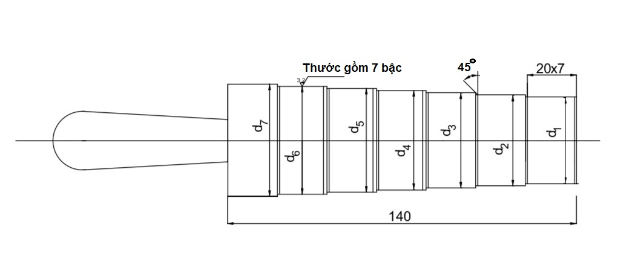
Hình 1 – Cấu tạo của thước bậc
Bảng 11 – Kích thước bậc của từng thước đo bằng kim loại, mm
Đường kính danh nghĩa (DN) | d₁ | d₂ | d₃ | d₄ | d₅ | d₆ | d₇
40 | 35 | 36 | 37 | 38 | 39 | 40 | 41
50 | 48 | 49 | 50 | 51 | 52 | 53 | 54
65 | 63 | 64 | 65 | 66 | 67 | 68 | 69
80 | 74 | 75 | 76 | 77 | 78 | 79 | 80
Dung sai trên các đường kính của bậc theo TCVN 2245 (ISO 286-2)
Kết quả các thử nghiệm được tính là đạt yêu cầu, nếu như tất cả các vòi đưa ra thử nghiệm phù hợp với các yêu cầu 5.6 (Đường kính trong và ký hiệu của vòi đẩy chữa cháy).

6.6 Phương pháp đo khối lượng 1m vòi
Một mẫu vòi ở dạng cuộn không có đầu nối được đặt vào cân đã được kiểm định. Sai số cân không được quá ± 0,1 kg. Đo chiều dài của vòi theo cách tương tự, như trong 6.4. Chiều dài của các mẫu được đo bằng thước dây hoặc thước dài đã được hiệu chuẩn. Sai số khi đo chiều dài không được vượt quá 0,1 m. Khối lượng 1 m của vòi được xác định là thương số chia giữa khối lượng và chiều dài của cuộn vòi. Kết quả thử nghiệm đạt yêu cầu nếu giá trị khối lượng không vượt quá các giá trị trong Bảng 4.

6.7 Phương pháp xác định độ dày của lớp chống thấm bên trong của vòi đẩy chữa cháy
Để xác định độ dày của lớp chống thấm bên trong từ vòi, cắt ba mẫu với chiều dài mỗi mẫu ít nhất 50 mm. Các mẫu thu được được cắt dọc theo các sợi dọc dọc theo một trong các nếp gấp và mỗi mẫu được chia thành 10 đoạn bằng nhau theo hướng của các sợi ngang. Trong trường hợp này, cần tránh cắt trên nếp gấp của vòi. Thực hiện 10 phép đo độ dày thành vòi trên các phần cắt đã đánh dấu. Sau đó, một dải của lớp bao phủ được cắt tương ứng trên mỗi mẫu từ bên trong lớp định hình vòi, dọc theo các sợi ngang có chiều rộng từ 15 đến 30 mm mà không làm hỏng các đường chỉ của lớp định hình. Một dải của một lớp phủ được tách ra khỏi lớp định hình và độ dày thành vòi không có nó được đo bên trong phần cắt được đánh dấu. Phép đo được thực hiện với máy đo độ dày phù hợp với TCVN 5071 (ISO 5084). Lực đo phải từ 2 đến 4 N. Sai số đo không được quá 0,1 mm. Sự khác biệt giữa các kết quả đo độ dày thành vòi có và không có lớp phủ bao gồm độ dày của lớp chống thấm bên trong tương ứng. Kết quả cuối cùng được xác định là giá trị trung bình cộng của ba mươi giá trị đo được, theo công thức
S= $\frac{∑Si}{N}$ (1)
Trong đó: S – Là độ dày của lớp chống thấm bên trong; S_{i} – Là độ dày lớp phủ chống thấm bên trong ở phép đo thứ i, mm; N – Là số lượng phép thử.
Kết quả thử nghiệm được coi là đáp ứng yêu cầu nếu giá trị trung bình cộng của chiều dày lớp vật liệu phủ đáp ứng các yêu cầu của 5.8 (Yêu cầu đối với độ dày các lớp chống thấm của vòi đẩy chữa cháy).
Cho phép xác định độ dày của lớp chống thấm bên trong của vòi bằng kính hiển vi có độ phóng đại không nhỏ hơn hai mươi lần, được hiệu chuẩn bằng các dụng cụ đo đã được kiểm định. Sai số đo không được lớn hơn (± 0,02) mm. Ba mẫu, mỗi mẫu dài 15-25 mm, được cắt ngẫu nhiên từ vòi. Chiều dày lớp được đo trên một phần của mỗi mẫu tại bốn vị trí cách đều nhau xung quanh chu vi, không bao gồm các nếp gấp của vòi. Trong trường hợp này, độ dày lớp nhỏ nhất trong vùng nhìn thấy của kính hiển vi được lấy làm giá trị của độ dày lớp cho mỗi phép đo. Kết quả thử nghiệm được coi là đạt yêu cầu nếu chiều dày nhỏ nhất của lớp vật liệu phủ trong tất cả các mẫu đáp ứng các yêu cầu của 5.8 (Yêu cầu đối với độ dày các lớp chống thấm của vòi đẩy chữa cháy).

6.8 Phương pháp xác định sự gia tăng tương đối của đường kính và độ giãn dài tương đối của vòi đẩy chữa cháy
Vòi được rải ra hết chiều dài và một đầu của nó được gắn vào máy bơm. Đầu kia của vòi được kết nối với một van chặn để thoát khí. Vòi được bơm đầy nước cho đến khi loại bỏ hết không khí, áp suất trong ống được tăng lên 0,1 + 0,01 (Mpa). Áp suất được đo bằng áp kế đã được kiểm định, với sai số đo không quá 0,06 MPa.
Với áp lực này trên vòi, ba phần (ở đầu, giữa và cuối) có chiều dài ban đầu L_{o} bằng (1000 ± 1) mm được đánh dấu bằng dấu kiểm soát và đo đường kính ngoài của vòi D₀ ở ba vị trí được đánh dấu ngẫu nhiên trong mỗi phần với sai số không quá 1,0 mm. Đường kính ngoài được đo tại ba vị trí được đánh dấu (phân bố đều theo đoạn) tại mỗi đoạn. Áp suất trong vòi được nâng lên đến P_{Lv} +0,1 MPa và giữ trong 2-3 phút. Áp suất được đo bằng áp kế với sai số đo lớn hơn 0,06 MPa. Với áp suất này, chiều dài của mỗi đoạn được đánh dấu L và đường kính ngoài D được đo tại các vị trí được đánh dấu. Sai số khi đo chiều dài L và đường kính ngoài D không được vượt quá 1 mm tại mỗi đoạn kiểm tra. Kích thước L₀, L, D₀, D được đo bằng thước dây đã được hiệu chuẩn. Đối với việc xác định các kích thước D₀, D sử dụng thước cặp đã được hiệu chuẩn, đo chu vi l₀ và l ở những nơi được đánh dấu.
D₀, D cho mỗi phần được tính theo công thức:
D =$\frac{l}{π}$ (2)
D₀= $\frac{lo}{π}$ (3)
D_{o} – đường kính ban đầu, mm
D – đường kính ở áp suất làm việc, mm
l₀ và l – Là chu vi ở các vị trí được đánh dấu, mm; π = 3,141593
Độ giãn dài tương đối εL cho mỗi đoạn được tính theo công thức:
εL = $\frac{L-Lo}{Lo}100\%$ (4)
Trong đó:
L_{o} – độ dài ban đầu, mm
L – độ dài ở áp suất làm việc, mm
Sự gia tăng tương đối εD của đường kính được tính theo công thức:
εD = $\frac{D-Do}{Do}100\%$ (5)
Đối với độ giãn dài tương đối của vòi, lấy giá trị trung bình cộng của các chỉ số thu được trong ba phần. Giá trị trung bình cộng của các chỉ số thu được ở chín vị trí được lấy làm giá trị của sự gia tăng tương đối của đường kính vòi.
Kết quả thử nghiệm được coi là đạt yêu cầu nếu giá trị trung bình cộng của độ giãn dài tương đối và độ tăng đường kính tương đối không vượt quá các giá trị trong Bảng 5.

6.9 Phương pháp kiểm tra độ kín của vòi đẩy chữa cháy
Vòi được rải ra hết chiều dài và một đầu được gắn vào máy bơm. Đầu kia của vòi được nối với van ngắt để thoát khí. vòi được bơm đầy nước từ từ cho đến khi loại bỏ hết không khí. Áp suất được nâng dần đến giá trị bằng 1,25 P_{Lv} + 0,1 MPa. và giữ ở áp suất này trong ít nhất 3 phút. Không được phép xuất hiện các giọt nước trên bề mặt ngoài của vòi và ở các vị trí nối vòi với các đầu nối. Đối với vòi có lớp cao su chống thấm bên trong, cho phép ướt bề mặt bên ngoài mà không nhỏ giọt nước.
Áp suất được đo bằng áp kế đã được kiểm định với sai số không quá 0,06 MPa. Thời gian được đo bằng đồng hồ bấm giờ với sai số không quá 0,2 s.
Kết quả thử nghiệm được coi là đạt yêu cầu nếu tất cả các mẫu vòi được thử nghiệm đều vượt qua thử nghiệm.

6.10 Phương pháp thử nghiệm mức độ tổn thất nước để tạo ẩm của vòi đẩy chữa cháy bền nhiệt
Một mẫu có chiều dài (1000 ± 5) mm được cắt từ vòi. Mẫu được đổ đầy nước cho đến khi loại bỏ hết không khí, áp suất trong vòi được nâng lên 1,25 P_{Lv} + 0,1 MPa và duy trì ở áp suất này trong ít nhất 3 phút. Áp suất được đo bằng áp kế đã được kiểm định, với sai số không quá 0,06 MPa. Sau đó giảm áp suất đến giá trị bằng 50% từ P_{lv} và giữ trong thời gian ít nhất 20 phút. Sau khi giữ, đo lượng nước thấm trong 1 phút. Các phép đo nước thấm phải được thực hiện ít nhất ba lần sau mỗi 5 phút. Nước được thu vào trong một bình chứa đặc biệt được đặt nằm dưới mẫu vòi duy trì áp lực. Lượng nước thu được (lượng tiêu thụ riêng) được xác định bằng bình chuẩn thủy tinh đã được hiệu chuẩn, với sai số đo không quá 20 g bằng sự chênh lệch giữa khối lượng của đĩa khô và chứa đầy nước. Giá trị trung bình cộng của các giá trị của các chỉ số thu được trong các phép đo được lấy cho mức hao tổn riêng của nước. Lượng nước hao phí riêng không được vượt quá các giá trị chỉ ra trong Bảng 6. Trong quá trình thử nghiệm, kiểm tra việc làm ướt vòi bằng cách quan sát bên ngoài.

6.11 Phương pháp xác định áp suất phá vỡ vòi đẩy chữa cháy
Lấy ít nhất ba mẫu có chiều dài (1,0 ± 0,1) m được cắt từ cuộn vòi. Các mẫu được cắt từ cuộn vòi nguyên vẹn, theo một mẫu ở khoảng cách không quá 5 m từ mỗi đầu và một mẫu từ giữa vòi. Sau khi đổ đầy nước vào mẫu và loại bỏ không khí, áp suất được tăng lên với tốc độ không quá 0,3 MPa/s cho đến khi mẫu bị phá hủy và ghi lại giá trị lớn nhất của áp suất. Nếu trong quá trình thử nghiệm, phần cuối của vòi bị bung ra khỏi kẹp, thì tiến hành các phép thử lại trên một mẫu vòi mới bổ sung. Áp suất được đo bằng áp kế đã được kiểm định, với sai số không quá 0,06 MPa. Áp suất phá vỡ của vòi được lấy là giá trị thấp nhất thu được từ kết quả thử nghiệm của ba mẫu vòi. Kết quả thử nghiệm được coi là đạt yêu cầu nếu áp suất nổ thấp nhất tương ứng với giá trị của Bảng 7.
Khi thử các mẫu vòi ở áp suất nổ phá vỡ, cho phép tăng áp suất đến giá trị phù hợp với bảng 7 và sau đó giảm xuống đến không. Kết quả thử nghiệm được coi là đạt yêu cầu nếu tất cả các mẫu đều chịu được áp suất phá vỡ phù hợp với Bảng 7 mà không bị phá hủy.

6.12 Phương pháp xác định độ bền liên kết của lớp chống thấm bên trong với lớp định hình của vòi đẩy chữa cháy
Thử nghiệm được thực hiện trên máy thử độ bền kéo với tốc độ di chuyển của kẹp dưới (200 ± 20) mm/phút. Sai số khi đo lực làm vỡ lớp chống thấm bên trong không được lớn hơn ± 1% với giá trị đo được.
Thử nghiệm được thực hiện trên ba mẫu, mỗi mẫu dài (250 ± 10) mm, được cắt từ một cuộn vòi. Mỗi mẫu được cắt rời theo chiều dọc thành hai dải theo chiều của các sợi chính. Đối với vòi có lớp phủ cao su bên trong, theo tiêu chuẩn TCVN 5071 (ISO 5084) được dán vào lớp chống thấm bên trong bằng cách sử dụng keo cao su TCVN 4867 (ISO 813) (thời gian giữ không nhỏ hơn 24 giờ). Trên các dải dọc theo sợi chính, cắt hai đưng song song lên độ dày của lớp chống thấm bên trong dọc theo toàn bộ chiều dài của dải. Khoảng cách "B" giữa các vết cắt (50 ± 1) mm. Sau đó, tách một trong số các đầu với chiều dài từ 40 đến 50 mm. Các đầu tách ra được giữ: một đầu di chuyển được, đầu kia được kẹp cố định và cố định lực tách lớp tối đa. Tiếp theo, xác định giá trị trung bình cộng của các giá trị lớn nhất của lực phân lớp của tất cả các dải "F".
Chỉ số độ bền liên kết của lớp chống thấm bên trong với lớp định hình "P", N/cm, tính theo công thức:
P = $\frac{F}{B}$ (6)
Trong đó: P – Chỉ số độ bền liên kết của lớp chống thấm bên trong; F – Giá trị trung bình cộng của các giá trị lớn nhất của lực phân lớp; B - Khoảng cách giữa các vết cắt.
Kết quả thử nghiệm được tính là đạt yêu cầu nếu giá trị trung bình của các chỉ số độ bền liên kết không thấp hơn các yêu cầu của 5.13 (Độ bền liên kết của lớp chống thấm bên trong với lớp định hình của vòi đẩy chữa cháy)

6.13 Phương pháp xác định độ bền nhiệt
Từ cuộn vòi cắt ra 3 mẫu với chiều dài bất kỳ đủ để gắn vào thiết bị thử nghiệm. Trước khi thử, các mẫu được giữ trong điều kiện bình thường ít nhất 24 giờ. Trong quá trình thử nghiệm mẫu được đặt nằm ngang. Khả năng chịu nhiệt của vòi được xác định theo quy định tại bảng 12. Mẫu thử nghiệm được đổ đầy nước.
Bảng 12
Điều kiện tiến hành thử nghiệm | Giá trị của các thông số thử nghiệm
Áp suất trong vòi, (Mpa) | 1,00 ± 0,10
Nhiệt độ bề mặt bên ngoài của thanh nung phụ thuộc vào ứng dụng của vòi được thử nghiệm, (ºC) | 300 ± 5
 | 450 ± 10
Sự tăng cường tác động của thanh nung lên vòi ở điểm tiếp xúc, (N) | 4,0 ± 0,1
Nhiệt độ của thanh nung được đo tại điểm tiếp xúc với mẫu bằng bộ chuyển đổi nhiệt điện. Áp suất được đo bằng áp kế đã được kiểm định với sai số đo không quá 0,06 MPa. Khả năng chịu nhiệt của vòi được xác định bằng thời gian tiếp xúc với một thanh rỗng làm từ thủy tinh thạch anh có bộ phận nung điện nằm trong đó (xem Hình 2), với mẫu vòi trước khi hình thành lỗ thủng. Thời gian được đo bằng đồng hồ bấm giờ với sai số không quá 0,2 s.
Kết quả thử nghiệm là giá trị trung bình cộng thu được trên ba mẫu. Kết quả thử nghiệm được coi là đạt yêu cầu nếu giá trị trung bình cộng đáp ứng các yêu cầu của 5.14 (Vòi đẩy chữa cháy phải đáp ứng các yêu cầu về khả năng chịu nhiệt)
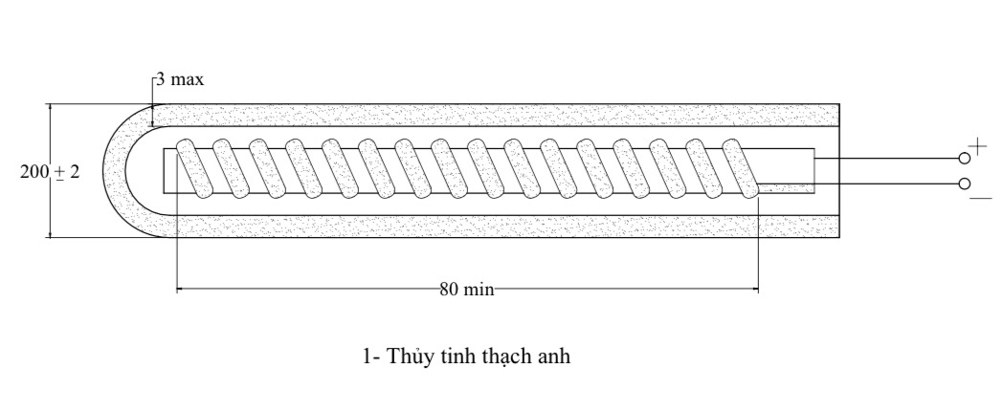
Hình 2 – Thanh với bộ phận nung điện

6.14 Phương pháp xác định độ bền mài mòn của vòi đẩy chữa cháy
Thử nghiệm được thực hiện trên thiết bị có các đặc tính kỹ thuật cho trong Bảng 13. Sơ đồ của sự mài mòn ở thiết bị được thể hiện trên hình 3, 4.
Bảng 13
Đặc điểm | Giá trị
Vận tốc quay của mẫu, vòng/phút | 30 ± 3
Giấy nhám | ISO 6344
Chiều rộng giấy nhám, mm | 50 ± 2
Vận tốc chuyển động của bìa dọc theo trục của vòi, mm/s | 20 ± 2
Bước chuyển động qua lại của bìa dọc theo trục của vòi L, mm | 80 ± 2
Lực nén bìa vào mẫu vòi F, N | 75 ± 5
Sự dịch chuyển của bìa cho một chu kỳ thử, mm | 4 ± 1
Hướng dịch chuyển của bìa và hướng quay vòi | Cần phải trùng nhau
Áp suất bên trong mẫu vòi P, Mpa | 0,50 ± 0,01
Ba mẫu được cắt từ vòi được chọn để thử nghiệm. Mẫu thử phải đủ dài để lắp vào thiết bị thử nghiệm. Mẫu vòi bịt kín trên các phụ kiện và đổ đầy nước. Tạo áp lực cho bên trong vòi mẫu theo Bảng 13 và tiến hành mài mòn.
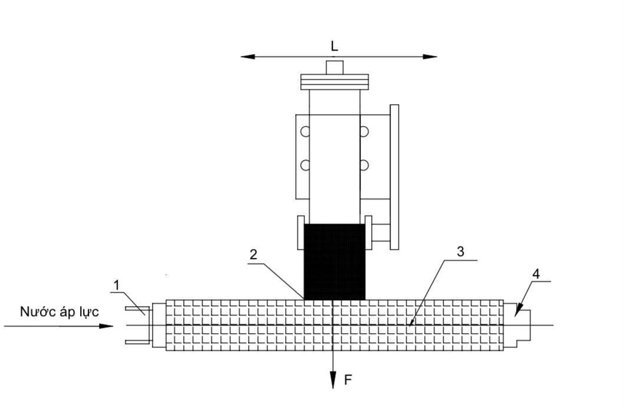
1, 4 – đầu nối; 2 – bìa; 3 – vòi; L – bước chuyển động của bìa; F - lực nén bìa
Hình 3 – Sơ đồ mài mòn mẫu vòi
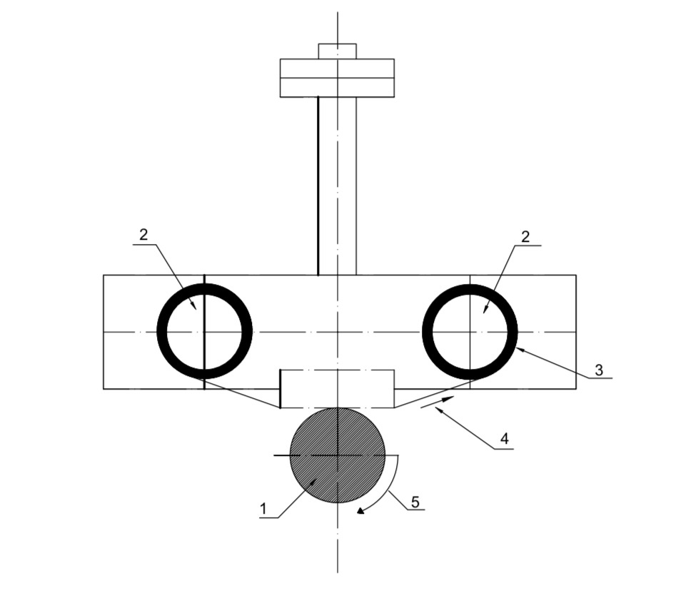
1 – vòi; 2 – con lăn của cơ cấu ổ quay có bìa; 3 – bìa; 4 – hướng chuyển của bìa; 5 – hướng quay của mẫu vòi
Hình 4 – Sơ đồ mài mòn (nhìn thấy từ bên trái)
Số chu kỳ mài mòn phù hợp với Bảng 9. Một chu kỳ được coi là một chuyển động (qua lại) của bìa dọc theo vòi. Số lượng chu kỳ được ghi lại bằng một bộ đếm. Sau một số chu kỳ mài mòn quy định, một mẫu vòi được thử độ kín ở áp suất làm việc. Mẫu vòi được làm đầy nước và loại bỏ không khí, áp suất được tăng dần đến áp suất làm việc. Áp suất được đo bằng áp kế đã được kiểm định, với sai số không quá 0,06 MPa. Duy trì ở áp suất này trong ít nhất 3 phút. Không cho phép xuất hiện các giọt nước trên bề mặt ngoài của mẫu vòi. Các mẫu vòi tráng phải giữ được độ bền của chúng: không được phép xuất hiện sự phá hủy của mẫu vòi và lượng nước hao phí riêng để làm ẩm bề mặt bên ngoài vượt quá mức. vòi được coi là đạt thử nghiệm nếu ba mẫu vòi chịu được thử nghiệm.

6.15 Chất lượng của lớp định hình vòi đẩy chữa cháy, các đầu nối, vật liệu của vòi
Chất lượng của lớp định hình vòi đẩy chữa cháy, các đầu nối, vật liệu của vòi (xem 5.2. 5.4) được kiểm tra trong quá trình kiểm tra đầu vào theo các thông số và phương pháp thử được thiết lập trong tài liệu chuẩn đối với chúng.

6.16 Tính hoàn thiện của vòi đẩy chữa cháy
Tính hoàn thiện, nhãn (xem 7), bao bì và vận chuyển (xem 8) được kiểm tra bằng mắt thường phù hợp với tiêu chuẩn này.

6.17 Sự phù hợp với các yêu cầu về tuổi thọ của vòi đẩy chữa cháy
Sự phù hợp của vòi với các yêu cầu về tuổi thọ sử dụng (xem 5.15) được xác định bằng cách so sánh với dữ liệu được thiết lập trong tài liệu chuẩn và tài liệu vận hành cho các sản phẩm cụ thể.

7 Ghi nhãn
Trên mỗi cuộn vòi đẩy chữa cháy phải được ghi nhãn rõ ràng và cố định ở khoảng cách không quá 0,5 m tính từ hai đầu vòi, với thông tin tối thiểu sau đây:
7.1 Tên gọi hoặc mã ký tự của nước sản xuất;
7.2 Viện dẫn tiêu chuẩn này, nghĩa là TCVN XXXX;
7.3 Ký hiệu quy định của vòi;
7.4 Chiều dài vòi (danh nghĩa), (m)
7.5 Đường kính trong, tính bằng millimét;
7.6 Áp suất làm việc tối đa tính theo MPa (bar);
7.7 Quý và năm sản xuất;
7.8 Số phê duyệt và cơ quan phê duyệt hoặc số tham chiếu của nó, nếu có.

8 Bao gói và vận chuyển

8.1 Cuộn vòi đẩy chữa cháy
Vòi đẩy chữa cháy được quấn thành cuộn. Cuộn vòi quấn phải đều nhau, không có gờ nhô ra khỏi các vòng xoắn. Đầu ngoài của vòi trong cuộn được cố định ở một hoặc cả hai bên bằng vật liệu buộc, loại trừ khả năng nó bị bung ra.

8.2 Đóng gói
Các cuộn vòi phải được đóng gói trong màng bọc Pô li me hoặc bọc trong vải hoặc các vật liệu khác.

8.3 Vật liệu đóng gói bên ngoài
Vật liệu dùng để đóng gói bên ngoài sử dụng thùng gỗ /hoặc các vật liệu khác tương đương trên để đảm bảo điều kiện vận chuyển.

8.4 Vật liệu lót bên trong thùng
Vật liệu bên trong thùng vòi đẩy chữa cháy là những vật có độ đàn hồi cao như xốp, giấy, vải mềm, carton,... các vật liệu này có tác dụng hạn chế các va chạm trong quá trình vận chuyển.

8.5 Bao gói
Bao gói vòi đẩy chữa cháy phải có biện pháp giữ vòi đẩy chữa cháy không bị ẩm ướt trong quá trình bảo quản và vận chuyển.

8.6 Vận chuyển
Vận chuyển vòi đẩy chữa cháy phải đảm bảo các điều kiện không bị biến dạng cục bộ.

Thư mục tài liệu tham khảo
[1] TCVN 8060 (ISO 14557), Phương tiện chữa cháy - Vòi đẩy chữa cháy - Vòi hút bằng cao su, chất dẻo và cụm vòi;
[2] TCVN 10525-1 (ISO 4642-1), Ống cao su và chất dẻo, không xẹp, dùng trong chữa cháy - phần 1: ống bán cứng dùng cho hệ thống chữa cháy cố định;
[3] TCVN 10525-2 (ISO 4642-2), Ống cao su và chất dẻo, không xẹp, dùng trong chữa cháy - phần 2: ống bán cứng (và cấu kiện ống) dùng cho máy bơm và xe chữa cháy;
[4] TCVN 5071 (ISO 5084), Vật liệu dệt – xác định độ dày của vật liệu dệt và sản phẩm dệt;
[5] TCVN 10041-2 (ISO 9073-2), Phần 2: Xác định độ dày;
[6] TCVN 10041-3 (ISO 9073-3), Phần 3: Xác định độ bền và độ giãn dài khi kéo;
[7] TCVN 10041-4 (ISO 9073-4), Phần 4: Xác định độ bền xé;
[8] TCVN 4867 (ISO 813), Cao su lưu hóa hoặc nhiệt dẻo - xác định độ bám dính với nền cứng - phương pháp kéo bóc 90° Rubber, vulcanized or thermoplastic - Determination of adhesion to a rigid substrate - 90° peel method;
[9] TCVN 2245 (ISO 286-2), Hệ thống ISO về dung sai và lắp ghép - bảng cấp dung sai tiêu chuẩn và sai lệch giới hạn của lỗ và trục ISO system of limits and fits – Tables of standard tolerance grades and limit deviations for holes and shafts Textile – Determination of thickness of textiles and textile products;
[10] TCVN 4869, Bao bì vận chuyển và bao gói: Phương pháp thử độ bền nén;
[11] TCVN 5508, Không khí vùng làm việc - Yêu cầu về điều kiện vi khí hậu và phương pháp đo;
[12] TCVN 7870-1 (ISO 80000-1), Đại lượng và đơn vị;
[13] TCVN 10897, Dữ liệu thực địa về khí hậu bao gồm kiểm tra xác nhận.
[14] ĐLVN 263, Áp kế điện tử - Quy trình kiểm định;
[15] ĐLVN 283, Thước vạch chuẩn - Quy trình hiệu chuẩn;
[16] ĐLVN 266, Thước cuộn chuẩn quy trình hiệu chuẩn standard measuring tape – calibration procedure;
[17] ĐLVN 16, Cân phân tích và cân kỹ thuật quy trình kiểm định analytical and technical balances - verification procedure;
[18] ĐLVN 119, Quy trình hiệu chuẩn thước cặp.

